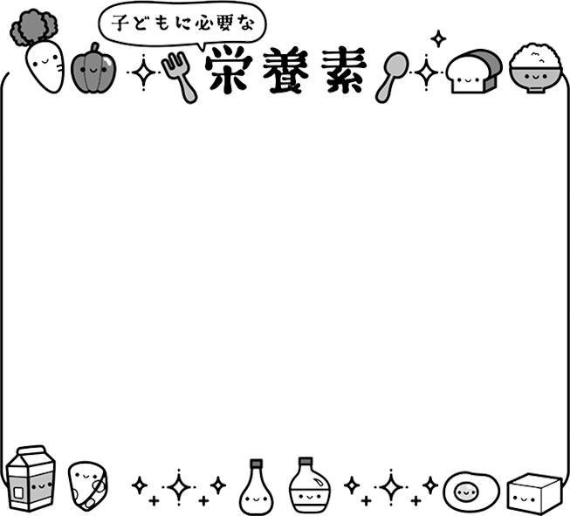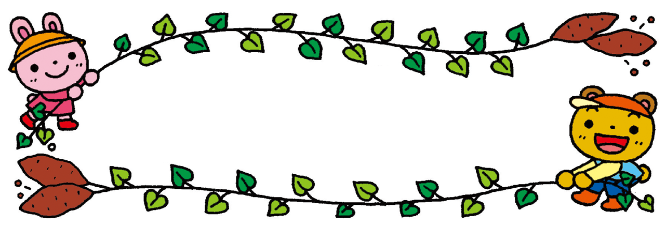

|  |  |  |
| --- | --- | --- |
| **予定** | | |
| １ | 日 |  |
| ２ | 月 | 東北生活文化大学教育実習３０日まで  青葉短大栄養学科実習６日まで |
| ３ | 火 | サッカー教室(はと・つる)  クッキング保育(うぐいす) |
| ４ | 水 |  |
| ５ | 木 |  |
| ６ | 金 | つる組野外活動(オーエンス泉ヶ岳)  クッキング保育(きじ) |
| ７ | 土 | つる組野外活動(オーエンス泉ヶ岳) |
| ８ | 日 |  |
| ９ | 月 | スポーツの日 |
| 10 | 火 |  |
| 11 | 水 |  |
| 12 | 木 | 体育教室(きじ・つる) |
| 13 | 金 | 音楽教室(はと) |
| 14 | 土 |  |
| 15 | 日 |  |
| 16 | 月 |  |
| 17 | 火 |  |
| 18 | 水 |  |
| 19 | 木 | 総合消防訓練  引き渡し訓練 |
| 20 | 金 |  |
| 21 | 土 |  |
| 22 | 日 |  |
| 23 | 月 |  |
| 24 | 火 | 誕生会  小児看護学実習 |
| 25 | 水 | 小児看護学実習 |
| 26 | 木 | 内科健診(１５：００～) |
| 27 | 金 |  |
| 28 | 土 |  |
| 29 | 日 |  |
| 30 | 月 |  |
| 31 | 火 | クッキング保育(以上児合同) |

２０２３年１０月２日発行　泉第２チェリーこども園

　　　　　　　翔通信１０月号

食物繊維はおなかの調子を整える栄養素。

腸内環境を整え、便通をよくします。また、

血糖値の急上昇を抑え、おだやかにします。

豆類、キノコ類、サツマイモ、こんにゃく

などに多く含まれていますが、幼児では

噛み切れないものもあります。キノコ類は小さく切って、こんにゃくは白滝をみじかく切ったりするといいでしょう。

**食物繊維**

　朝夕は涼しくなり、ようやく秋がきたなと感じています。先日はお忙しい中、運動会に参加頂きありがとうございました。運動会という大きな行事を経験し、心も体も大きく成長し、自信をつけた子ども達です。この自信を今後の保育に

活かしていきたいと思います。

　１年の中で一番過ごしやすい季節を迎えました。散歩や戸外遊びなど秋の自然に存分に触れ、季節の移り変わりを楽しんでいきたいと思います。

〇今月は栄養士・小児看護学・教育実習が入ります。温かく見守っていただければと思います。

〇はと・きじ・つる組の水筒持参は１０月３１日までご協力お願いします。

〇クッキング保育の時は、忘れずにエプロン・三角巾のご用意をお願いします。

〇内科健診は１５：００～の予定で行います。お休みした方は各自、桂こどもクリニックで受けて頂きます。ご了承ください。

お知らせ

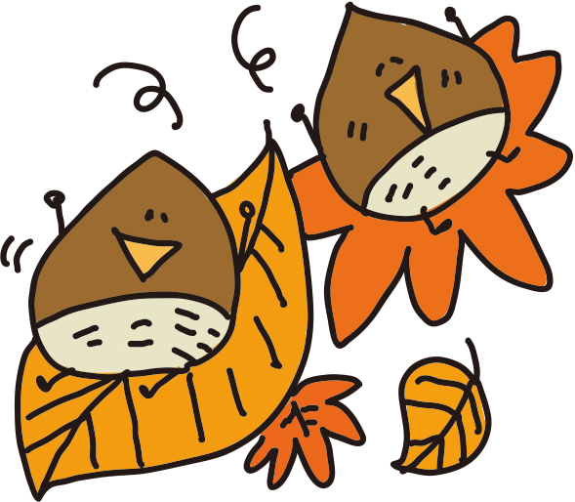

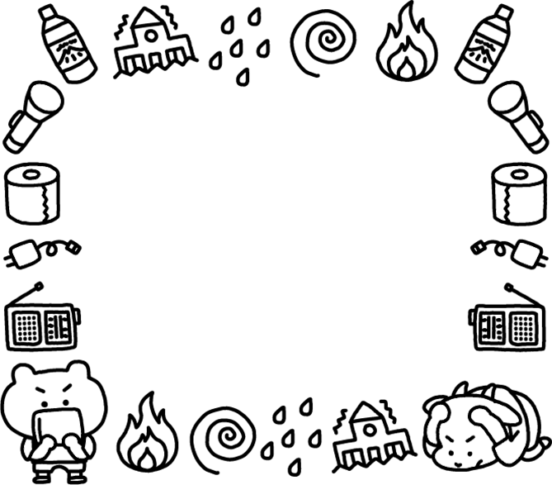

１９日に消防士さんが来園し、消防訓練を行います。火災を想定

した避難・誘導・通報について消防署より指導を受け、より効果的

な災害対策の方法を身につけたいと思います。子どもたちが

大好きな消防車がきますよ。この日は非常食を食べます。

１６時に引き渡し訓練があります。ご協力宜しくお願い致します。

脂質

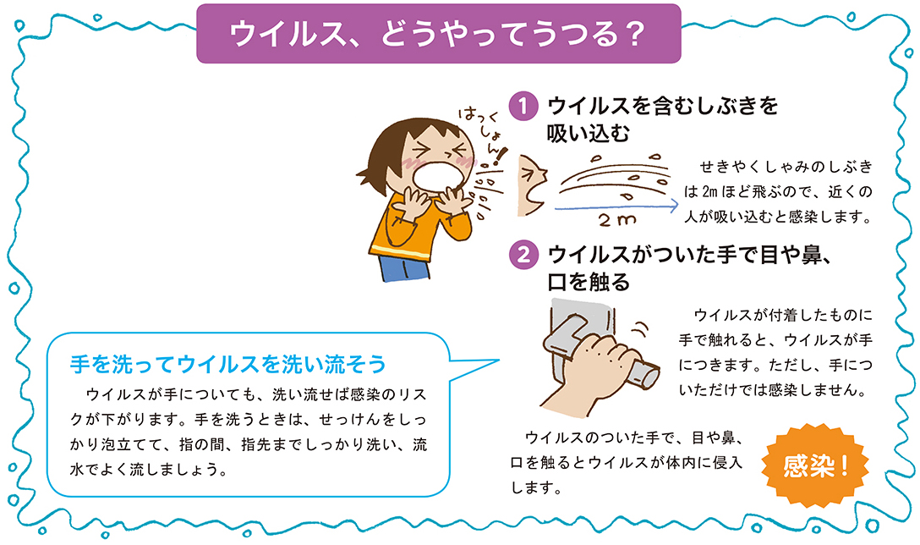

風邪のウイルスは、感染している人のせきやくしゃみ、会話の際のしぶき（飛沫）と共に飛び散ります。また、唾液や鼻水の中にも多く存在しています。ウイルスを含むしぶきを吸い込んだり、ウイルスのついた手を介して目や鼻、口からウイルスが体内に入ったりすることで感染します。